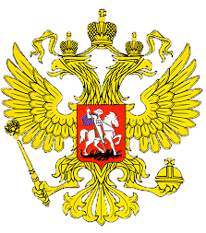

МИНИСТЕРСТВО ОБРАЗОВАНИЯ И НАУКИ

РЕСПУБЛИКИ ДАГЕСТАН

МКОУ «В-Каранайская сош»

Россия, Республика Дагестан, 368212 Буйнакский район, сел В-Каранай, [vkaranaj_school@mail.ru](mailto:vkaranaj_school@mail.ru)

В МКОУ «Верхнекаранайская СОШ» 30.04.2019 г. прошел «Урок Победы-Бессмертный полк».

Цель: почтить память погибших в ВОВ, патриотическое воспитание младших школьников.

Задачи:1. Воспитание чувства гордости, любви к Родине. 2. Развитие патриотических чувств. 3. Развитие интереса к истории своей семьи

Ученики рассказали о своих родственниках ВОВ, их подвигах.

Урок прошел с учениками 5-6 классов и 4 класса, приняли участие 34 уч-ся, с приглашением зам по вр и ст вожатой.

